  - 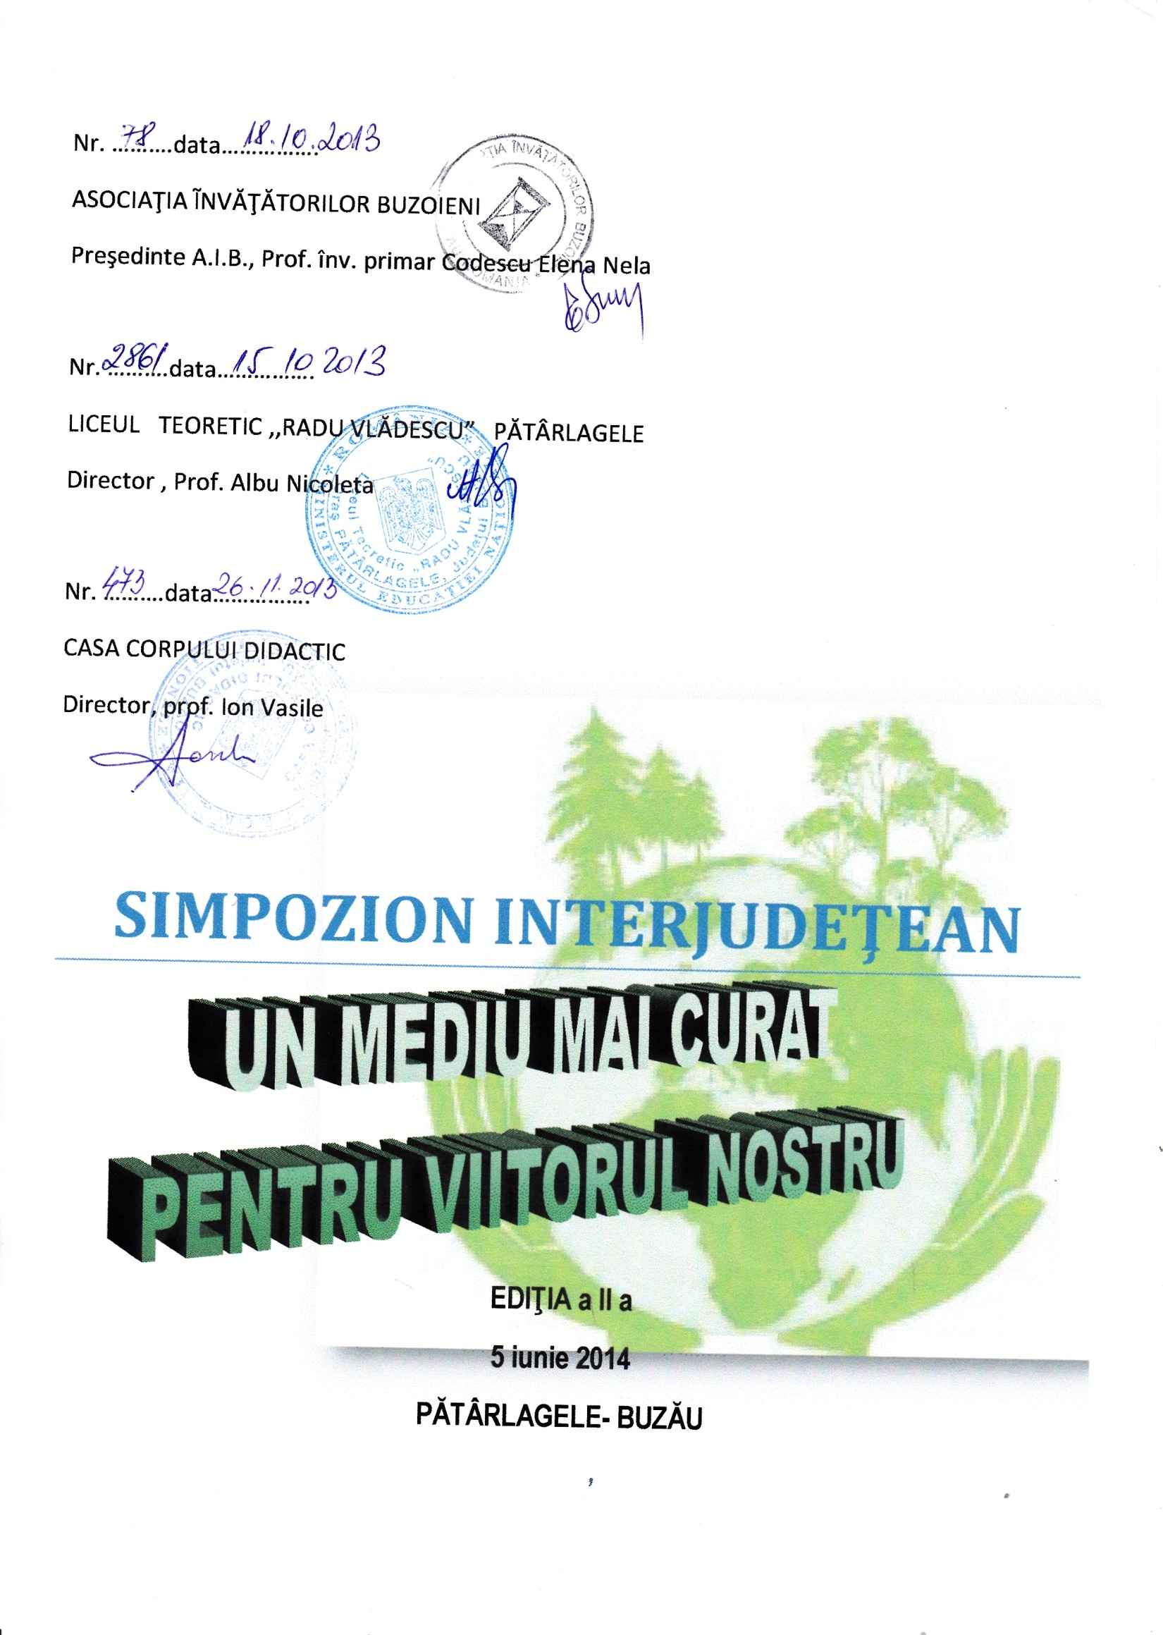
„Nu putem schimba pe alţii, dar dacă ne putem schimba pe noi înşine, putem înceta schimbarea înfăţişării Pământului”.
SCOPUL MANIFESTĂRII
Educaţia privitoare la mediu este una din noile dimensiuni ale educaţiei. Ea este centrată pe obiectivul fundamental care vizează cunoştinţe privind exploatarea raţională a resurselor naturii şi conservarea mediului ambiant.
Temele educaţiei ecologice pot fi abordate în cadrul tuturor activităţilor. Prin acestea se urmăreşte formarea la copii a atitudinii de responsabilitate faţă de ecosistem.
Educația ecologică este deosebit de importantă și necesară pentru a determina generațiile viitoare să treacă de la ignoranță la apreciere, cunoaștere, înțelegere, participare si acțiune.
Vă invităm pe 5 IUNIE 2014, de Ziua Mondială a Mediului ca, împreună, să fim o parte dintr-un mediu înconjurător mai curat, să descoperim noi acțiuni demne de urmat, prin care să construim o lume sănătoasă, curată şi diversă, cu și pentru generaţiile ce vor urma și care trebuie să aibă aceleași drepturi pe care le avem și noi, cei de astăzi.
Simpozionul va constitui un bun prilej pentru diseminarea şi promovarea rezultatelor cadrelor didactice şi ale elevilor, cunoaşterea celor mai noi realizări din domeniul tematicii abordate, menţinerea contactului între specialişti, stimularea creativităţii şi promovarea reţelelor de excelenţă în învăţământul românesc, identificarea posibilităţilor de realizare a unor colaborări şi parteneriate valoroase în vederea abordării unor proiecte şi participării la programele europene.
PARTENERI
- ISJ Buzău,
- CCD Buzău
- Primaria Pătârlagele
- Direcţia pentru Protecţia Mediului Buzău

GRUP ŢINTĂ
cadre didactice din învăţământul preuniversitar/universitar, manageri educaţionali, inspectori ai D.J.P.M, specialişti din domeniu

SECŢIUNI
- Rolul noilor educaţii în formarea elevilor ca cetǎţeni ai viitorului - lucrări ştiinţifice,studii, referate
- Viitorul învăţământului românesc in U.E.- Proiecte si parteneriate, proiecte didactice, auxiliare, programe CDS.- modalităţi de abordare interdisciplinară a educaţiei pentru dezvoltare durabila; exemple concrete de activităţi pentru protecţia mediului, ecologizare din zona geografică pe care o reprezintă participanţii;
- Lecţia plimbare pentru toţi – prezentări Power Point a unor excursii, drumeţii, expediţii care au urmărit cunoaşterea unor obiective turistice şi formarea unor comportamente ecologice

OBIECTIVE
- Formarea unei atitudini pozitive faţă de mediul înconjurător prin stimularea interesului faţă de păstrarea unui mediu echilibrat şi exersarea unor deprinderi de îngrijire şi ocrotire a acestuia;
- Educarea şi mobilizarea tinerei generaţii pentru a proteja mediul înconjurător;
- Prezentarea de modalităţi de abordare inter şi transdisciplinară a problemelor de mediu în cadrul curriculum-ului obligatoriu sau prin activităţi extracurriculare
- Promovarea unor modele de bună practică în organizarea şi desfăşurarea de parteneriate pentru protejarea mediului între şcoli, între şcoală şi instituţii publice sau ONG-uri , între şcoală şi familie.

INIŢIATORI : ASOCIAŢIA ĨNVĂŢĂTORILOR BUZOIENI
LICEUL TEORETIC ,,RADU VLĂDESCU” PĂTÂRLAGELE
COORDONATORI:
Prof. înv. primar Codescu Elena Nela- preşedinte A.I.B.
Prof. Albu Nicoleta – director Liceul Teoretic”Radu Vlădescu “ Pătârlagele
Prof.dr.Daniela Palcău –inspector de specialitate învăţământ primar
COLABORATORI
Inspectoratul Şcolar Judeţean Buzău
Prof. Dumitru Ene- inspector şcolar general
Prof. Geta Burducea- inspector general adjunct
Prof. Georgeta Paula Mihai - Inspector pentru educaţie permanent
Prof. Ion Vasile- director Casa Corpului Didactic Buzău
Direcţia pentru Protecţia Mediului Buzău

COMITET DE ORGANIZARE:

Consiliu Director A.I.B.
Înv. Dumitru Gheorghe- vicepreşedinte A.I.B, 0763640944, e-mail gigidumitru50@yahoo.com
prof.înv.primar Bâcneanu Odetta – Şcoala clasele I-VII Gura Teghii
înv. Bratosin Petre – Şcoala clasele I-VIII Colti
prof.înv.primar Dragomir Marilena- Şcoala clasele I-VIII Bâsca Chiojdului
prof.înv.primar Prundea Eugen – Şcoala clasele I-VIII Lunca Jaristei- Siriu
prof. înv.primar Ştefănescu Carmen- Liceul Teoretic”Radu Vlădescu “ Pătârlagele, 0760277106, e-mail rocarmenstefanescu@yahoo.com
Înv. Jipa Mariana-- Liceul Teoretic”Radu Vlădescu “ Pătârlagele, 0766640533, e-mail maryjipam@yahoo.com
Liceul Teoretic”Radu Vlădescu “ Pătârlagele
înv. Băiculescu Constantin, prof.înv. primar Stanciu Corina, prof. înv. primar. Morogan Cristina, prof. înv. primar. Diaconu Mirela, prof. înv. primar. Gavriloiu Otilia, prof. înv. primar. Şerban Simona, prof. Băjan Emilia , prof. Brătucu Marina, prof. Homocea Angela,
LOC DE DESFĂŞURARE
Liceul Teoretic”Radu Vlădescu”Pătârlagele/ Casa de Cultură Pătârlagele
PROGRAMUL SESIUNII
09.00 - 09.30 – Deschiderea simpozionului;
09.30 -12.30 – Desfăşurarea programului simpozionului
- expuneri ale specialiştilor invitaţi, prezentări Power Point ale participanţilor
- 13.00 – Închiderea festivă.
CONDIŢII DE PARTICIPARE
Înscrierea se va face pe baza datelor din fişa de înscriere. Fişa de înscriere se va trimite împreună cu lucrarea integrală, până în data de 30 mai 2014, în format electronic pe adresa de e-mail proiectptg@yahoo.com sau codescu_elena_1960@yahoo.com
Fişa de înscriere o puteţi găsi la sfârşitul prezentei invitaţii.
Nu se pot primi lucrări la o dată ulterioară celei anunţate. Organizatorii Simpozionului îşi iau permisiunea de a respinge lucrările care nu respectă condiţiile tehnice de redactare şi legea dreptului de autor.
Lucrarile şi fişa de înscriere se expediază în format electronic sau pe un CD la adresa
LICEUL TEORETIC RADU VLĂDESCU
Oraş Pătârlagele, str. A.I. Cuza ,nr. 67
Jud. Buzău
Pentru Simpozionul Interjudetean

RECOMANDĂRI PENTRU REDACTARE
- tehnoredactare* Ms Word:
▪ format A4, margini stânga 2.5cm, dreapta 2cm, sus/jos 1cm;
▪ font Normal 12, Arial Narrow, text aliniat bloc, spaţiere normală;
▪ titlul lucrării (cu majuscule, aliniere centrat), autorul şi instituţia unde funcţionează (aliniere la dreapta), vor fi scrise cu font Normal 14, Arial Narrow Bold;
▪ paginile nu vor fi numerotate;
▪ nu folosiţi alte setări pentru antet şi subsol decât cele indicate;
- bibliografia la sfârşitul lucrării;
- număr de pagini: 2-3 pagini;
- numele fişierului să fie acelaşi cu titlul lucrării sau parte din titlul lucrării, autorul
- nu se acceptă lucrări fără semne diacritice.
* Reguli minime de tehnoredactare:
Înainte de punct, virgulă, punct şi virgulă, două puncte, trei puncte, semnul exclamării, semnul întrebării, nu se pune spaţiu. Spaţiul se va pune după aceste semne de punctuaţie, precum şi înainte de deschiderea unei paranteze.
Lucrare este în format electronic CD
Descrierea CIP a BIBLIOTECII NAŢIONALE A ROMȂNIEI
Un mediu mai curat pentru viitorul nostru/ Pătârlagele- Buzău
ISSN 2343 – 7952
ISSN-L 2343 – 7952

TAXA DE PARTICIPARE
- Taxa de participare va acoperi cheltuielile pentru pregătirea mapelor simpozionului, programelor, diplomelor de participare şi editarea unui volum cu ISSN- CD în care vor figura toate lucrările trimise în format electronic;
- Pentru cadrele didactice care participă direct cu lucrări la sesiune taxa de participare este de 10 lei/persoană; iar pentru cei cu participare indirecta 25lei( aceasta include mapa simpozionului si expedierea plicurilor)
- Participanţii pot achita personal taxa pentru fiecare lucrare prezentată sau coordonată la Stanciu Corina, casierul AIB ,
SAU
- Taxa se achită prin virament bancar, până la data de 30 MAI 2014, în contul:

cont IBAN RO35CARP010000529143RO01
menţionându-se PENTRU SIMPOZIONUL INTERJUDEŢEAN şi NUMELE persoanei pentru care s-a depus suma.
Taxa se achită pe lucrare. Dacă sunt mai mulţi colaboratori la o lucrare se poate solicita mapă contracost, pentru fiecare autor
Membrii cotizanţi ai Asociaţei Ĩnvăţătorilor Buzoieni au participare gratuită
Diplomele si CD-ul cu toate materialele Simpozionului interjudetean “UN MEDIU MAI CURAT PENTRU VIITORUL NOSTRU” organizat de Asociatia Invatatorilor Buzoieni si Liceul Teoretic “Radu Vladescu” Patarlagele vor fi expediate in plic până pe data de 30 iunie 2014, costurile fiind incluse în taxa de participare.
PERSOANA DE CONTACT
CODESCU ELENA NELA – tel . 0752133193, e-mail codescu_elena_1960@yahoo.com
ALBU NICOLETA – tel. 0745830252, e-mail nicoleta681105@yahoo.com

FIŞA DE ÎNSCRIERE
- SIMPOZIONUL INTERJUDEŢEAN –

  - UN MEDIU MAI CURAT PENTRU VIITORUL NOSTRU
5 IUNIE 2014

Numele şi prenumele: .........................................................................................................
Adresa:............................................................................................................
Telefonul: fix...................................mobil.....................................................
Adresa de e-mail.......................................................................................
Unitatea şcolară.................................................................................................
Localitatea:........................................................................................................
Judeţul: ..................................................................................................
Titlul lucrării secţiunea.........................................................................................................
Seria şi nr. actului care face dovada achitării taxei de inscriere
.................................................................................................................................
Participare: directă – indirectă
Mijloace de care aveţi nevoie pentru prezentarea lucrării ............... .............................................................................................................................................................
DIRECTOR, PARTICIPANT,

Asociaţia Învăţătorilor Buzoieni Casa Corpului Didactic Buzău
nr. .................data ................................... nr. .................data ...................................

ACORD DE COLABORARE
Părţile acordului:

1) ASOCIAŢIA ÎNVĂŢĂTORILOR BUZOIENI
Adresa instituţiei:oraş Pătârlagele, str.A.I.Cuza,jud. Buzău, cod 127430, telefon/fax: 0752133193, reprezentată de preşedinte, prof. înv.primar . Elena Nela Codescu, în calitate de aplicant şi:

CASA CORPULUI DIDACTIC BUZĂU
Str. Independenţei, Nr 42 , Buzău, cod 120204, tel/fax 0238718504, email: ccd@buzau.ro
reprezentată prin director , prof.Vasile Ion în calitate de partener,

2. Obiectul contractului:
Obiectul prezentului acord îl reprezintă colaborarea dintre aplicant şi partener în vederea organizării şi desfăşurării de activităţi extraşcolare în instituţia aplicant prin organizarea Simpozionului Interjudeţean
  - cu tema UN MEDIU MAI CURAT PENTRU VIITORUL NOSTRU
3. Grup ţintă: învăţătorii, institutorii, profesorii claselor I – IV, gimnaziu, liceu ,inspectori ai D.J.P.M, specialişti din domeniu

4. Obligaţiile părţilor:
A) Aplicantul se obligă :
- să informeze şcolile despre iniţierea proiectului şi organizarea simpozionului;
- să emită şi să distribuie diplómele participanţilor;
- să realizeze şi să distribuie publicaţia simpozionului
B) Partenerul se obligă să respecte următoarele condiţii:
- să mediatizeze proiectul şi simpozionul încadrul întâlnirilor de lucru cu cadrele didactice din judeţ;
- să desemneze formatori pentru organizarea simpozionului
- să evite orice situaţie generatoare de risc ce poate afecta în mod negativ imaginea simpozionului şi a asociaţiei.
5. Durata acordului:
Acordul s-a incheiat în 3(trei ) exemplare, intră în vigoare la data semnării acestuia şi este valabil pe perioada noiembrie 2013- iunie 2014
6. Clauze finale ale acordului:
Simpozionul Interjudeţean Un mediu mai curat pentru viitorul nostru face parte din categoria activităţilor extraşcolare, în cadrul proiectului educativ Natura are nevoie de prieteni şi urmăreşte stabilirea de relaţii de colaborare între instituţiile de învăţământ din judeţ şi din ţară.

Aplicant, Partener, Preşedinte AIB, Director CCD Buzău,
prof.înv.primar Codescu Elena Nela prof. Vasile Ion
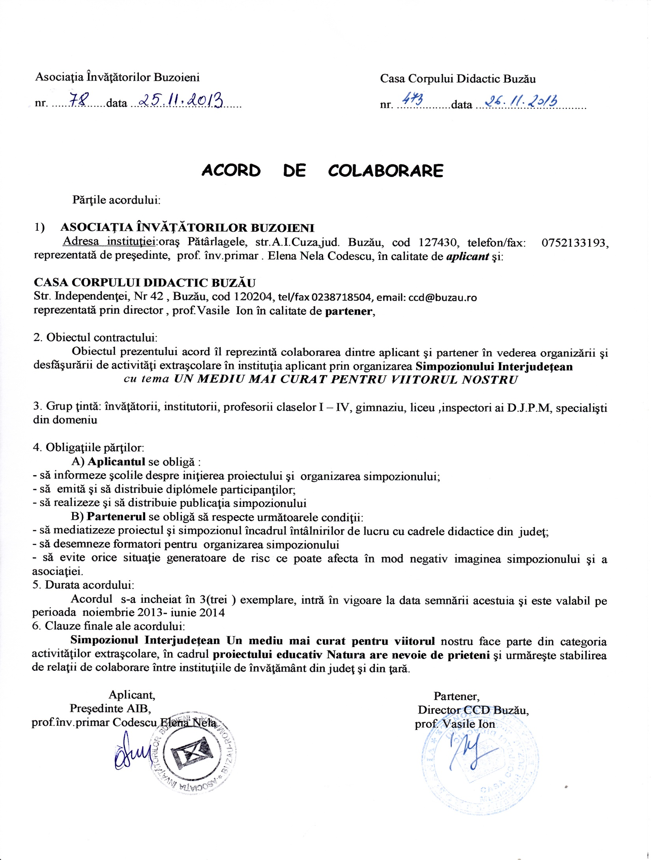

Liceul Teoretic “Radu Vlădescu” Pătârlagele Casa Corpului Didactic Buzău
nr. .................data ................................... nr. .................data ...................................

ACORD DE COLABORARE

Părţile acordului:

1) LICEUL TEORETIC “RADU VLĂDESCU” PĂTÂRLAGELE
Adresa instituţiei:oraş Pătârlagele, str.A.I.Cuza,jud. Buzău, cod 127430, telefon/fax: 0238550244, reprezentată de director, d-na prof. Nicoleta Albu în calitare de aplicant
şi
CASA CORPULUI DIDACTIC BUZĂU
Str. Independenţei, Nr 42 , Buzău, cod 120204, tel/fax 0238718504, email: ccd@buzau.ro
reprezentată prin director , prof.Vasile Ion în calitate de partener,

2. Obiectul contractului:
Obiectul prezentului acord de parteneriat îl reprezintă colaborarea dintre aplicant şi partener în vederea organizării şi desfăşurării de activităţi extraşcolare în instituţia aplicant prin organizarea Simpozionului Interjudeţean
  - cu tema UN MEDIU MAI CURAT PENTRU VIITORUL NOSTRU
3. Grup ţintă: învăţătorii, institutorii, profesorii claselor I – IV, gimnaziu, liceu ,inspectori ai D.J.P.M, specialişti din domeniu

4. Obligaţiile părţilor:
A) Aplicantul se obligă :
- să informeze şcolile despre iniţierea proiectului şi organizarea simpozionului;
- să emită şi să distribuie diplómele participanţilor;
- să realizeze şi să distribuie publicaţia simpozionului
B) Partenerul se obligă să respecte următoarele condiţii:
- să mediatizeze proiectul şi simpozionul încadrul întâlnirilor de lucru cu cadrele didactice din judeţ;
- să desemneze formatori pentru organizarea simpozionului
- să evite orice situaţie generatoare de risc ce poate afecta în mod negativ imaginea simpozionului şi a asociaţiei.
5. Durata acordului:
Acordul s-a incheiat în 3(trei ) exemplare, intră în vigoare la data semnării acestuia şi este valabil pe perioada noiembrie 2013- iunie 2014
6. Clauze finale ale acordului:
Simpozionul Interjudeţean Un mediu mai curat pentru viitorul nostru face parte din categoria activităţilor extraşcolare, în cadrul proiectului educativ Natura are nevoie de prieteni şi urmăreşte stabilirea de relaţii de colaborare între instituţiile de învăţământ din judeţ şi din ţară.

Aplicant, Partener, Liceul Teoretic R. Vlădescu CCD Buzău,
Director , prof.Nicoleta Albu Director , prof. Vasile Ion

